仓库(Repository) :仓库用来存放项目代码，每个项目对应一个仓库，多个开源项目则有多个仓库

收藏(Star) :收藏项目，方便下次使用

复制克隆项目(Fork) ：复制别人的仓库，该fork项目是独立存在的

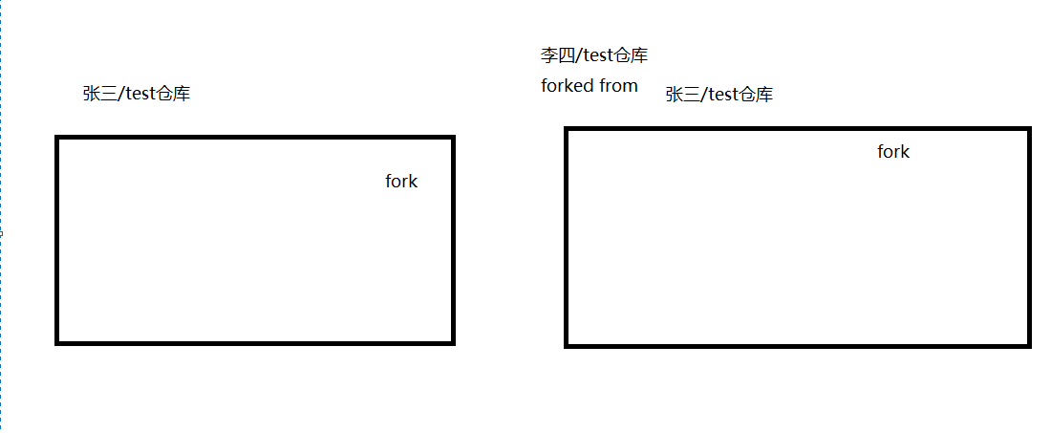

发起请求(Pull Request):复制后的仓库修改代码并且请求原仓库更新代码

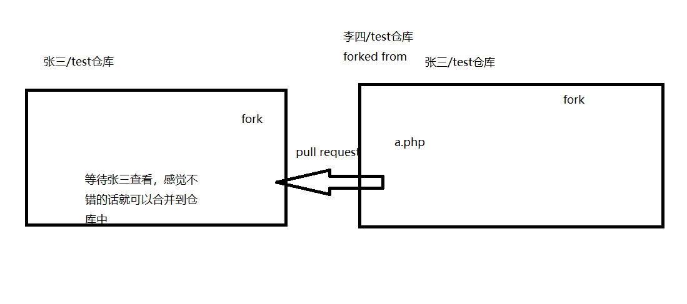

关注(Watch):关注项目，当项目更新可以接受到通知

事务卡片(Issue):发现代码BUG,但是目前没有成型代码，需要讨论时用